Veš dětská - PEDICULUS CAPITIS

Co je veš dětská?
- Veš dětská je bezkřídlý hmyz, který žije pouze ve vlasech lidí, zejména v oblasti spánkové, záhlaví a v oblasti uší.
- Veš bodá a saje krev. Živí se proudící krví, za přirozených podmínek přijímá potravu každé 2-3 hodiny. Délka jejího těla se pohybuje mezi 2-3,5 mm. Vši mají 3 páry nohou, jsou opatřené drápky, jimiž se pevně přidržují vlasů.
- Samička klade vajíčka, zvaná hnidy, která přilepuje pevným tmelem na vlasy, těsně u pokožky.
- Z vajíček se líhnou larvy (při teplotě 25 ˚C za 13-19 dnů, při teplotě 30 °C za 7-14 dnů). Vývoj vší z vajíček přes larvální stadia až k dospělému jedinci trvá průměrně 20 dní, jeho délka závisí na teplotě (při teplotě 28-30˚C trvá vývoj 18-22 dní, při 37˚C 14-15 dní). Vajíčka (hnidy) zůstávají na vlasech i po vylíhnutí vší. Hnidy na vlasech odrostou za několik měsíců, pokud jsou vzdáleny více než 1cm od pokožky hlavy, je to jen obal.čerstvě vylíhlé larvy vší - živé hnidy jsou žlutobílé s rozměry 0,8 x 0,3 mm, po vylíhnutí jsou průsvitné, a proto se snadno přehlédnou. Na vrcholu hnidy je víčko, pod kterým vylíhnutá veš vyleze. Po sedmi až devíti dnech se vylíhne nymfa - druhé vývojové stadium vši. Je menší než dospělá veš. Aby se mohla dožít dospělosti, potřebuje zdroj krve.
- Než vši dospějí, třikrát se svlékají. Celý jejich vývoj proběhne za 17-25 dní, samičky se dožívají 3-5 týdnů a během života naklade každá z nich 50-150 vajíček. Přítomnost vší ve vlasech se odborně nazývá pedikulóza.

Výskyt
- Nejčastěji výskyt je u dětí ve věku 6-15 let.
- V posledním období je zaznamenán celosvětový nárůst výskytu vší. Příčiny zvýšeného výskytu nemají jednoznačné vysvětlení. Jeden z důvodů je vznik rezistence na současně používané insekticidy i organofosfáty. Jiný názor vysvětluje příčinu jejich výskytu ve snížené ostražitosti. Výskyt vší ve světě je trvalý, poměrně vysoký a má kolísavý charakter. Statisticky přesné údaje nejsou k dispozici vzhledem k tomu, že výskyt vší (pedikulózy) nepodléhá povinnému hlášení přenosných nemocí.

Příznaky zavšivení
- Prvním příznakem je svědění pokožky hlavy, která je způsobena kousnutím vši.
- Lechtání, působené prolézáním vší mezi vlasy, nejčastěji po večerním ulehnutí do postele. Napadené děti bývají neklidné, trvale nevyspalé, ve škole nepozorné.
- Hnidy ve vlasech.
- Zvětšené lymfatické uzliny v týlu a na krku

K přenosu vší dochází při těsném kontaktu s napadenou osobou, nejčastěji mezi příslušníky rodiny, mezi sourozenci, spolužáky ve škole nebo při letních a zimních rekreačních pobytech dětí. Veš dětská v našich podmínkách nepřenáší žádné původce infekčních onemocnění. V některých případech může následkem škrábání svědící kůže dojít k sekundární bakteriální infekci kůže. Zavšivenost je především problém společenský, napadené dítě se cítí nečisté, ponížené a vyloučené nejen ze společnosti svých vrstevníků, ale i dospělých.

Jak se lze vši dětské zbavit?
- Spolehlivým způsobem odstranění vší je mechanické odstranění a vyčesávání hustým hřebenem.
- Hnidy se vyskytují nejčastěji na vlasech za ušima. Hnidy z vlasů nelze odstranit žádným přípravkem, lze je jen mechanicky vyčesat, napadené vlasy jednotlivě vystříhat nebo nechat odrůst.
- Veš dětská vzdoruje všem běžným hygienickým úkonům, jako je běžné česání a mytí vlasů. K jejich odstranění pomocí chemických přípravků je nutné používat přípravky k tomu určené. Používáním jiných prostředků může ohrozit zdraví.
- Odvšivovací přípravky jsou podle zákona léčivem, a proto jsou prodávány v lékárnách (bez lékařského předpisu). Všechny přípravky je nutné používat přesně podle připojených návodů výrobce. Aby byly vši odstraněny a zabránilo se tak jejich zamoření v domácnosti, je nutno provést určitá opatření. Vši se často nacházejí na povlečení na posteli, proto je vyměňte a dobře vyperte v horké vodě. Uložte oblečení, které se nedá chemicky vyčistit, do plastového pytle a na dobu dvou týdnů vzduchotěsně uzavřete. Očistěte všechny hřebeny, které jste používali. Také je důležité vysát podlahu a koberce a přetřít nábytek čisticím prostředkem.

Jak postupovat ve školách a školských zařízeních?
- V případě výskytu pedikulózy ve škole je naprosto nezbytná spolupráce s rodiči (zákonnými zástupci) všech dětí. Učitelé sami nemohou dětem hlavy plošně kontrolovat.
- Co nejdříve po zjištění nákazy informovat jak rodiče daného dítěte, tak rodiče ostatních žáků. Zbavit děti vší je povinností rodičů, nikoliv školy a jejích pedagogických pracovníků. Postup při výskytu vší v předškolním a školském zařízení by měl být upraven v provozním řádu těchto zařízení. Velmi důležitá je v tomto případě spolupráce s rodiči, popř. jinými zákonnými zástupci dětí a žáků. Pokud zákonný zástupce dítěte či žáka nespolupracuje se školou, může jej ředitel školy vyzvat, aby se osobně zúčastnil projednání závažných otázek týkajících se pobytu dítěte a žáka v předškolním a školském zařízení. Této výzvě je zákonný zástupce, dle školského zákona, povinen vyhovět.
- V případě dětí a žáků, které rodiče posílají opakovaně do kolektivu neodvšivené, i přes upozornění předškolního a školského zařízení, lze doporučit, aby o této skutečnosti byl informován příslušný orgán sociální péče. Ten totiž může v takovém případě vyvinout na rodiče tlak, například pozastavením výplaty fakultativních dávek, zvýšené kontroly plnění povinností v péči o dítě apod.
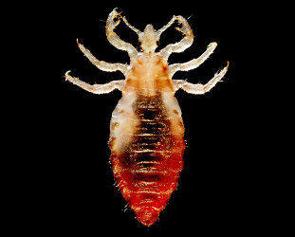
Detailní fotografie dospělého jedince vši dětské. Dobře patrné jsou senzorické štětiny pokrývající tělo, které slouží ke zjišťování informací o okolním prostředí. Foto kredit: J.H.Carr, CDC
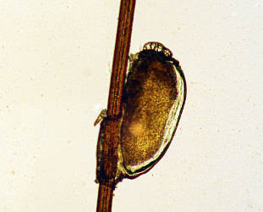
Vajíčko vši přilepené na části vlasu. Vyfotografováno přes laboratorní mikroskop.
Foto kredit: J.Holopainen
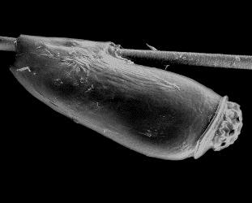
Detailní mikroskopická fotografie hnidy přilepené na lidském vlasu. Pořízeno se zvětšením 150x.
Foto kredit: Wabeggs
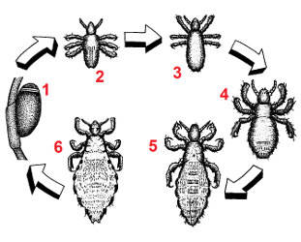
Životní cyklus vší od hnid (1) přes larvální stádium (2-4) až po dospělého jedince (5,6).
Foto kredit: CDC

